Tintin voyage - Lieux réels
Berlin  (Allemagne)  1 | Stowbtsy  (Biellorussie)  2 | Moscou  (Russie, ex URSS)  3
Bruxelles  (Belgique)  4 | Kinshasa, ex Boma  (Congo)  5 | Chicago  6  (USA)
Port Saïd  (Egypte)  7 | Le Caire  (Egypte)  8 | Caraïbes  (Océan Atlantique)  9
Shanghai  (Chine)  100 | Le Havre  (France)  11 | Djibouti  (République Djibouti)  12
Djakarta  (Indonésie)  13 | Katmandou  (Népal)  14 | New Delhi  (Inde)  15
Nyon  (Suisse)  16 | Genève  (Suisse)  17 | Jauja  (Pérou)  18
Lima  (Pérou)  19 | Prague  (République Tchèque)  20 | La Rochelle  (France)  21
St-Nazaire  (France)  22 | Akureyr  (Islande)  23 | Francfort  (Allemagne)  24

Tintin voyage - Lieux fictifs
Vargèse  (Haute-Savoie, France)  A | Afghar  (Sahara marocain)  B | Rawajpoutalah  (Inde)  C
Sondonésie  (Pulau-Pulau Bompa, Indonésie)  D | Khor-Biyong  (Tibet)  E | Moulinsart  (Cheverny, France)  F
San Theodoros  (Amérique du sud)  G | Hou Kou  (Chine)  H | Wadesdah  (Khemed, Arabie)  I
Eastdown  (Angleterre, Sussex)  J | Sanfaciòn  (Nuevo Rico,  Amérique du sud)  K | Szohôd  (Bordurie, Balkans)  L
Ben More  (Ecosse)  M | Bagghar  (Port marocain)  N | Klow  (Syldavie, Balkans)  O
Tintin voyage - Lieux réels
- Berlin  (Allemagne)  Au pays des Soviets | - Stowbtsy  (Biellorussie)  Au pays des Soviets | - Moscou  (Russie, ex URSS)  Au pays des Soviets
- Bruxelles  (Belgique)  Jusqu’à et surtout Secret Licorne, Alph-Art | - Kinshasa, ex Boma  (Congo)  Tintin au Congo | - Chicago  (USA)  Tintin en Amérique
- Port Saïd  (Egypte)  Cigares du Pharaon | - Le Caire  (Egypte)  Cigares du Pharaon | - Caraibes  (Océan Atlantique)  Le trésor de Rackham Le Rouge
- Shanghai  (Chine)  Lotus bleu | - Le Havre  (France)  Oreille cassée | - Djibouti  (République de Djibouti)  Coke en stock
- Djakarta  (Indonésie)  Vol 714 pour Sydney | - Katmandou  (Népal)  Tintin au Tibet | - New Delhi  (Inde)  Tintin au Tibet
- Nyon  (Suisse)  Affaire Tournesol | - Genève  (Suisse)  Affaire Tournesol | - Jauja  (Pérou)  Temple du soleil
- Lima  (Pérou)  Temple du soleil | - Prague  (République Tchèque)  Sceptre d’Ottokar | - La Rochelle  (France)  7 boules de cristal
- St-Nazaire  (France)  7 boules de cristal | - Akureyr  (Islande)  L’étoile mystérieuse | - Francfort  (Allemagne)  Sceptre d’Ottokar

Tintin voyage - Lieux fictifs
- Vargèse  (Haute-Savoie, France)  Tintin au Tibet | - Afghar  (Sahara marocain)  Crabe aux pinces d’or | - Rawajpoutalah  (Inde)  Cigares du Pharaon, Lotus bleu
- Sondonésie  (Pulau-Pulau Bompa, Indonésie)  Vol 714 Sydney | - Khor-Biyong  (Tibet)  Tintin au Tibet | - Moulinsart  (Cheverny, France)  Dès Secret Licorne
- San Theodoros  (Amérique du sud)  Oreille cassée, Picaros | - Hou Kou  (Chine)  Lotus bleu | - Wadesdah  (Khemed, Arabie)  Pays de l’or noir
- Eastdown  (Angleterre, Sussex)  Ile Noire | - Sanfaciòn  (Nuevo Rico,  Amérique du sud)  Oreille cassée | - Szohôd  (Bordurie, Balkans)  Affaire Tournesol
- Ben More  (Ecosse)  Ile Noire | - Bagghar  (Port marocain)  Crabe aux pinces d’or | - Klow  (Syldavie, Balkans)  Sceptre, Obj. Lune, On a maché

Tintin voyage dans le monde
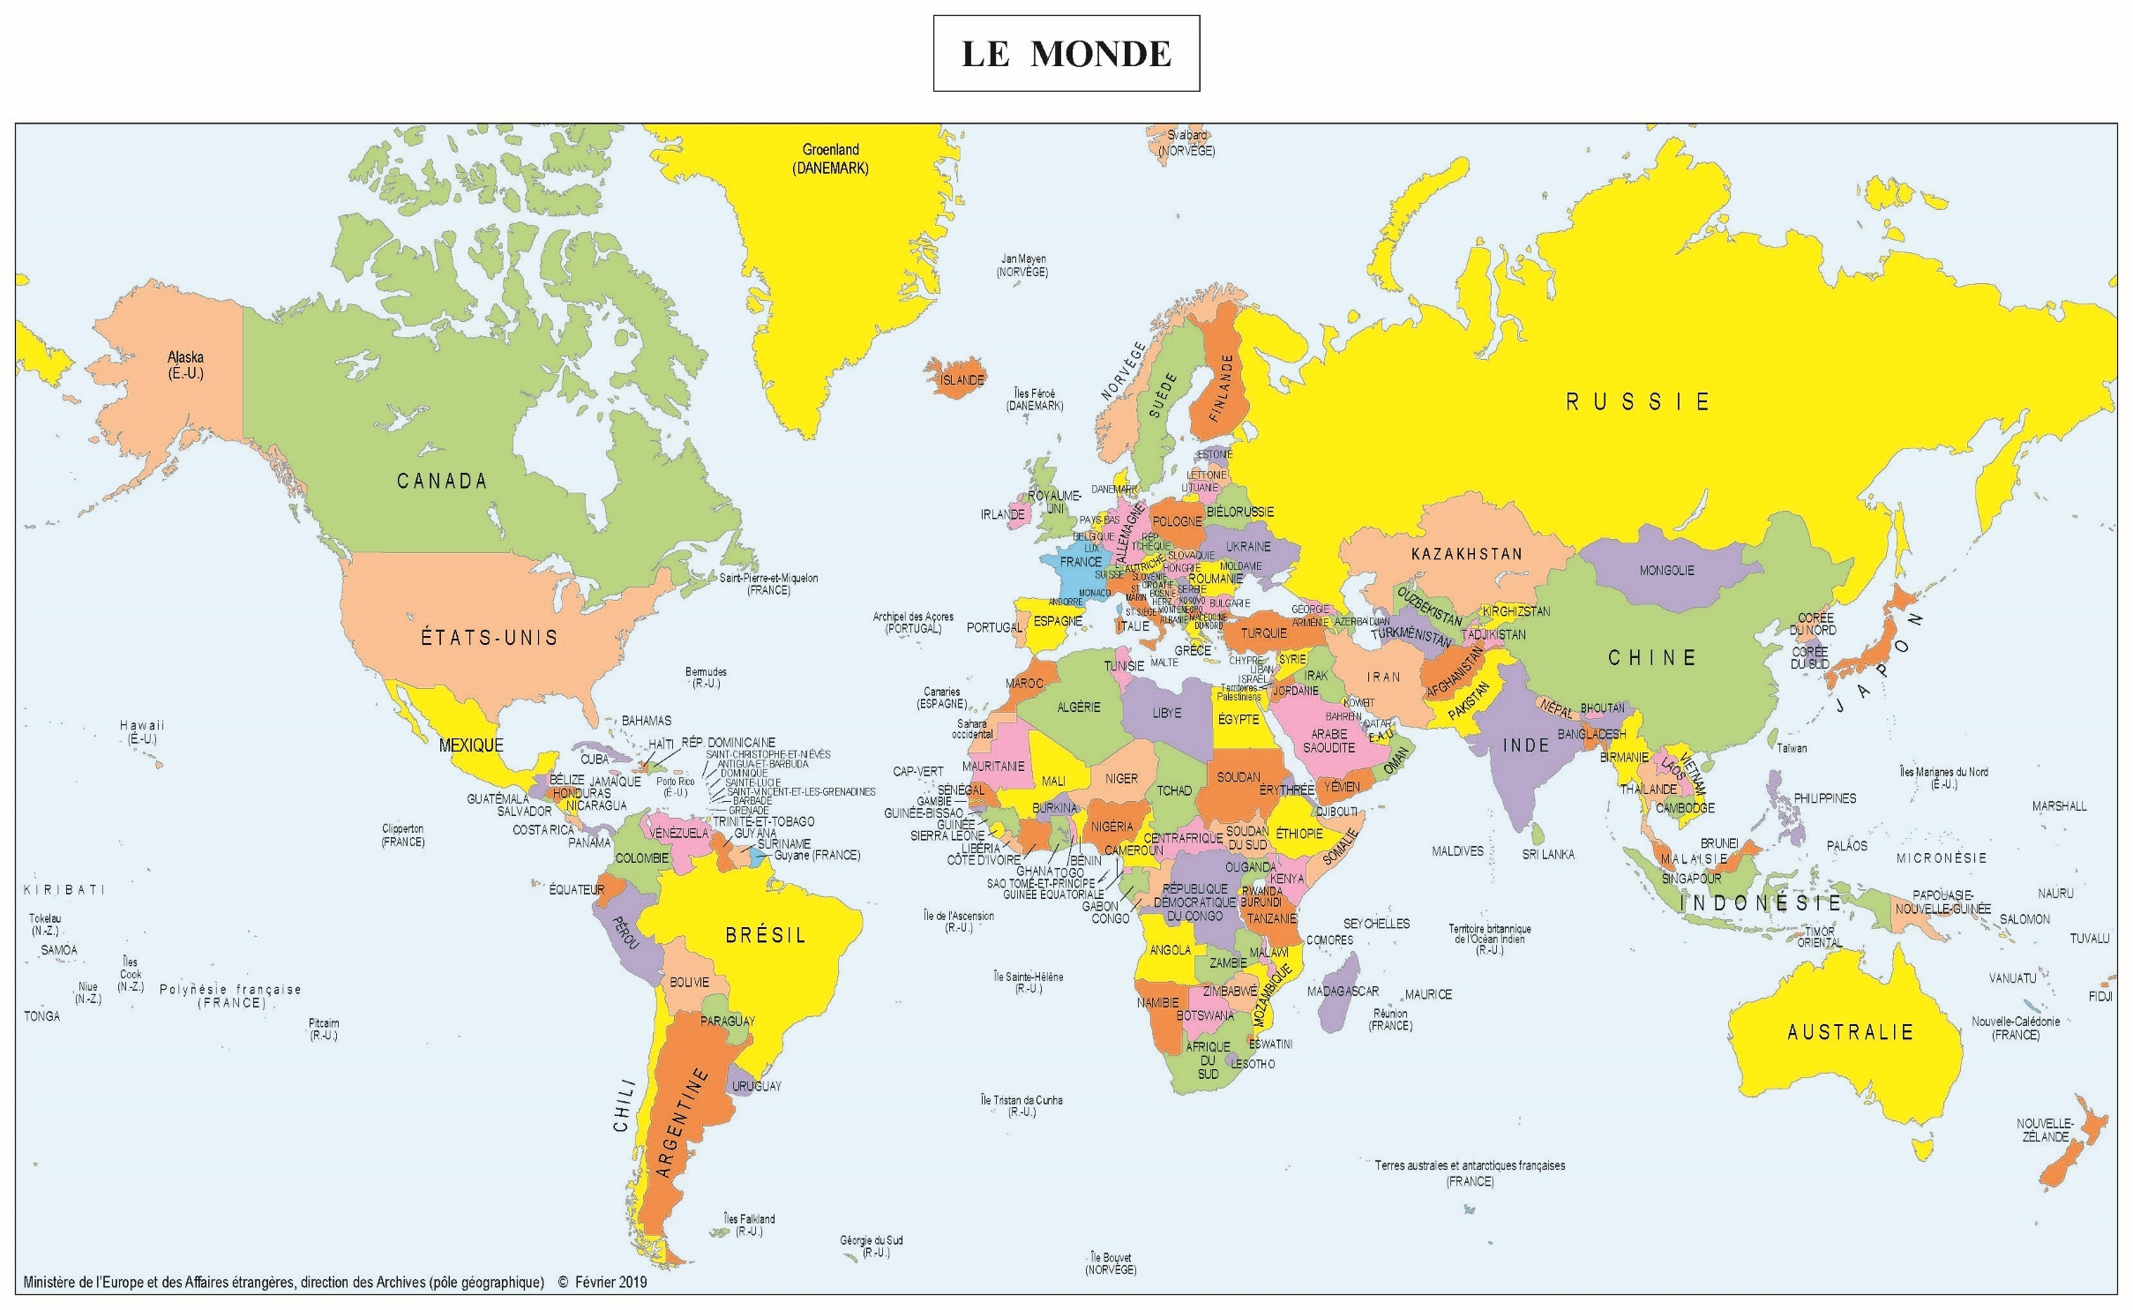
N
K
G
D
I
H
E
C
B
18
19
15
14
13
12
10
9
6
8
7
5
Tintin voyage en Europe
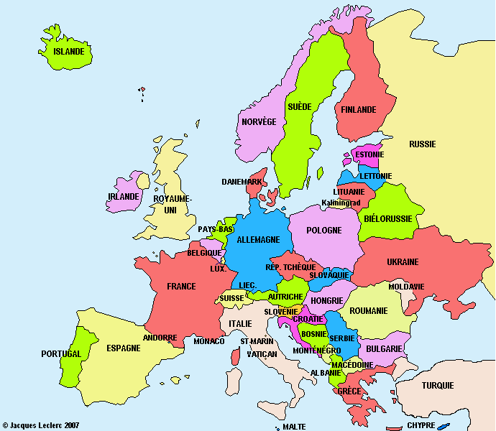
M
L
O
A
J
F
20
24
22
17
16
23
21
11
4
3
2
1
Tintin voyage – Albums -Réponses

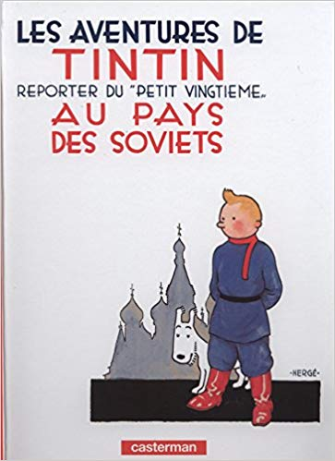 | 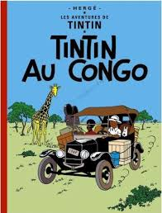 |  | 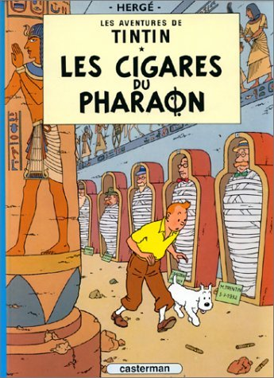 | 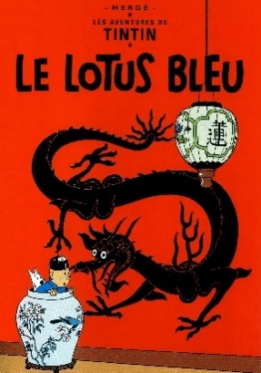 | 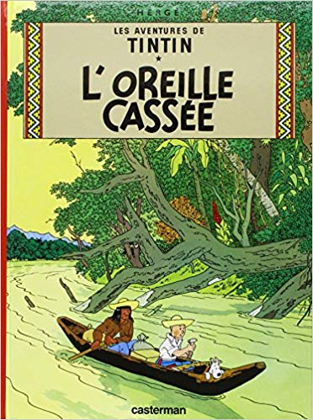

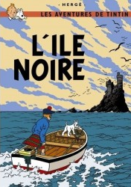 |  | 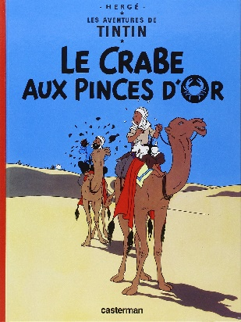 | 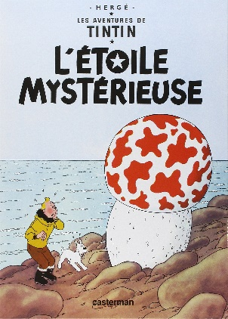 | 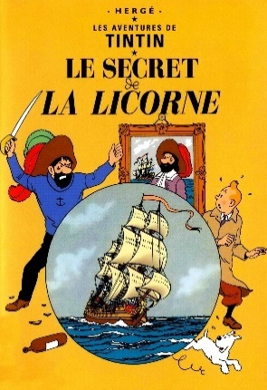 | 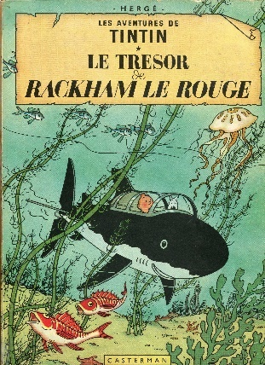

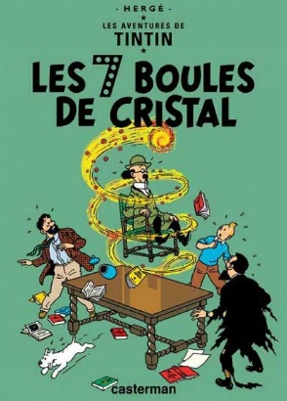 | 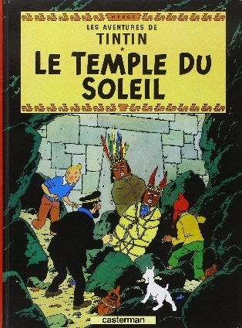 | 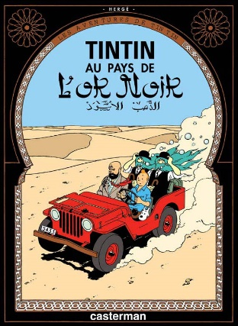 | 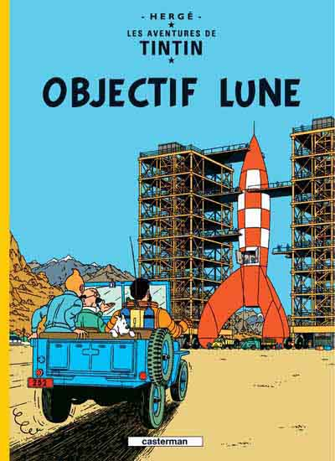 | 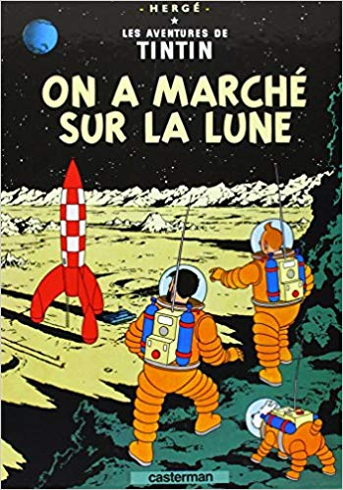 | 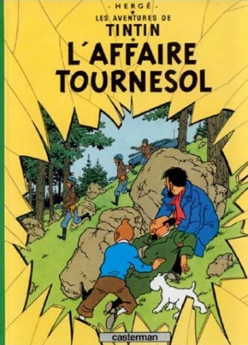

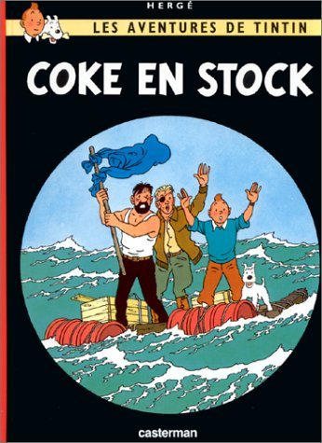 | 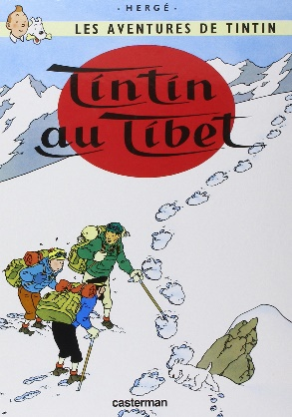 | 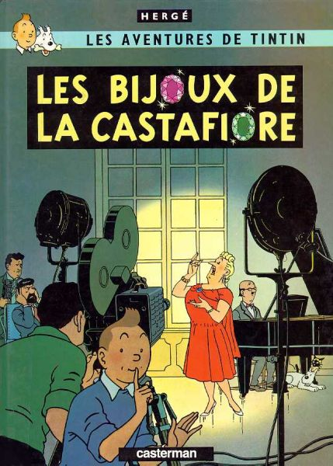 | 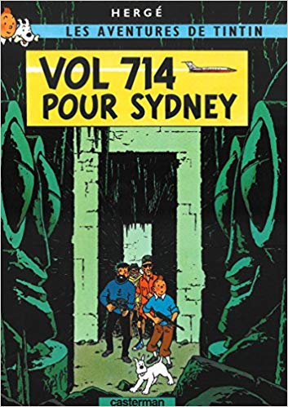 | 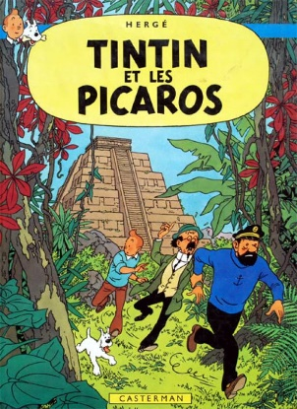 | 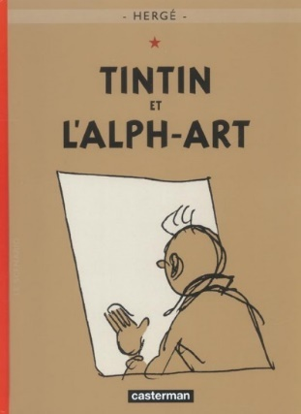

Tintin voyage – Albums

1, 2, 3 | 5 | 6 | 7, 8  C, F | 10  C, H | 11  G, K

J, M | 20, 24  O | B, N | 23 | 4 | 9  F

21, 22 | 18, 19 | I | O | O | 16, 17  L

12 | 14, 15  A, E | F | 13  D | G | 4

